リアルタイムグリッド環境における
マルチエージェントの単一移動対象捕獲の探索法
Real-time grid-based Multi-Agent pursuit a moving target method
システム情報工学研究科知能機能システム専攻博士前期課程1年
唐 霄 (XIAO TANG, 201620848)
指導教員：延原 肇、中内 靖、星野 准一
Abstract: Moving Target search in robotics and game area is been researched recent years. There are some of researches according to the problem of multi-agent pursuing a moving target, but few of them could be applied to real life. This research focus on this problem and proposed a speeding-up method for real-time grid environment basing on a Cover Heuristic method. Also, evaluation experiments are based on Benchmark maps and the result proved effectiveness of the proposed method.
Keywords: Multi-Agent, Heuristic Method, Real-Time

- はじめに

ロボティクスおよびゲーム分野において、移動対象を追跡することはMoving Target Search (MTS)タスク[1]として定義されている。本研究では、MTSにおけるマルチエージェントの協調に着目する。より具体的には、リアルタイムとグリッド環境の制限の上、一つの移動する対象をターゲットとする。
Fig 1に示すように、Pacmanゲームである。プレーヤが操作するPacmanが二つのGhost AIを回避しながらもっと高いポイント取得するように移動する。Pacmanが追いかけられた場合、ゲームが終わりである。本研究はPacmanゲームを簡単化し、マルチエージェントが単一対象を捕獲する研究となる。

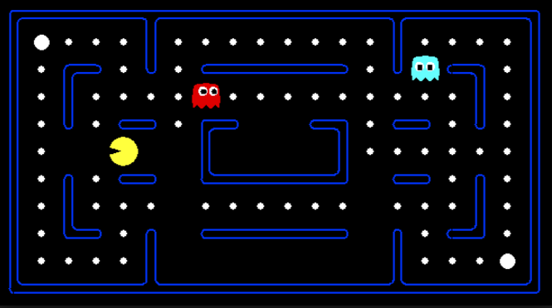
Fig1. Pacman Game

マルチエージェントのMTS問題を効率的に解くことができれば、当該分野に大きなインパクトを与えることができる。MTSにおける代表的な研究として、Cover-heuristic法（CH法）[2]が挙げられる。しかし、CH法が以下の問題がある。1. 計算量が多いこと、2. Tie-Breaking問題の発生が改善の余地として残されている。
本研究では、1. CH法の移動範囲探索過程を、ターゲット（Target, 捕獲対象を意味）とパーサ（Pursuer, 追手を意味）に分け、捕獲対象の移動範囲最小化問題として再定式化することで、計算量の削減を行う。さらに、2. CH法におけるTie-Breaking問題の発生条件を定式化し、該当する場合にA starアルゴリズムを適用することで、この問題を解決する。
提案手法の有効性を、ベンチマーク地図[3]を利用して実験を行い、最大8.054%計算量を削減することを示す。さらに、リアルタイム環境において、提案手法と現在代表的に利用されているA starアルゴリズムと比較し、高速に処理できることを示す。

- MTSの関連研究 - Cover-heuristic法
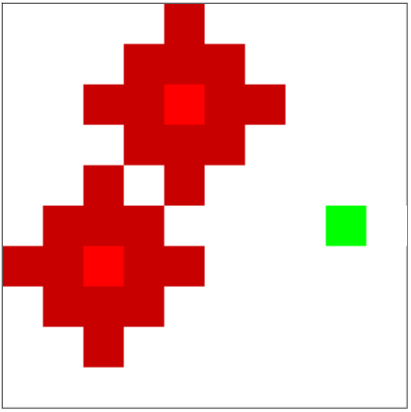
P1
P2
T1
Fig2. Cover

Coverという概念を説明すると、Fig2に示すように、ターゲットTが二つのパーサP1とP2間のギャップを閉める前、そこからパスできるかを決定するタスクを考える。パーサP1とP2がターゲットTより早くたどり着けるどのタイルを事前に知れたら、仮にターゲットTが示すように直線で移動するなら、パーサP1とP2を交叉するタイルに移動させる。

CH法では、グリッド地図上のパーサがターゲットより早く到着できるタイル数を求める。その数をpursuer-cover-set（PCS）と定義する。一方、ターゲットがパーサよりも早く到着できるタイルの数を、target-cover-set（TCS）と定義する。

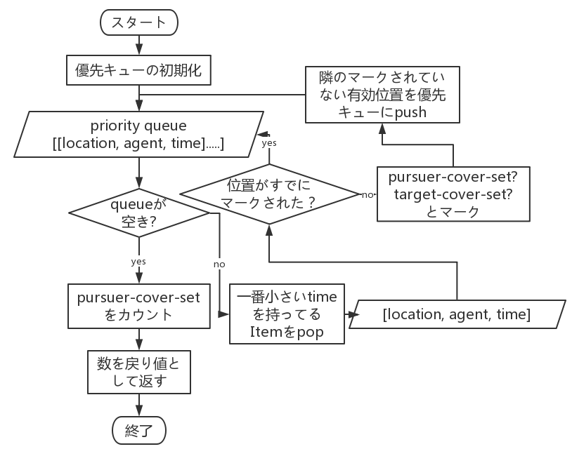
Fig 3. Cover計算のフローチャート

一つのタイル位置に対する、位置、エージェント情報、タイムが含まれるタプル[location, agent, time]がある。Locationは(x, y)の形式、xとyがエージェントの横軸と縦軸の数値である。Agentは該当エージェントの種類、”Pursuer”か”Target”となる。Timeはエージェントがその位置にたどり着けるまでの移動時間、本研究はすべてのエージェントが一単位時間でタイル一つを移動するスピードト仮定する。優先キューは以上三つのデータを含めるタプル情報をストレージデータ構造である。タイル位置ごとに”Target-cover”と”Pursuer-cover”をマークする。
PCSの計算がFig1に示すような四つのステップである。
- パーサとターゲットの位置を用いてtime=0の情報で優先キューを初期化。例えば、二つのパーサの場合、優先キューが
[[location = (x, y), agent = “Target”, time = 0], [location = (x1, y1), agent = “Pursuer”, time = 0], [location = (x2, y2), agent = “Pursuer”, time = 0]]
である。
- この優先キューが空きの終了条件を満足するか否かの判定。
- 空きの場合は、優先キューから一番小さい
timeを持つitem[location, agent, time]をpop。該当itemが複数の場があるが、一回のループで一つだけをpop。この位置がすでに”Target-cover”か”Pursuer-cover”とマークされた場合、2へ戻る。マークされていない場合、このエージェントの上下左右の4方向の有効位置（障害物と壁ではない）を用いて現在の位置、当該エージェントの種類、time+1の[location, agent, time]を優先キューにpush。
- 優先キューが空き、ループが終了する。”Pursuer-cover”とマークされたタイルをカウントした結果をPCSとする。
ターゲットおよびパーサは1単位時間に上下左右の4方向に移動可能とし、その位置を到達可能領域と定義する。あるパーサに関しては、上下左右のうち障害物が存在する場合を含め、最大4方向のPCSをFig 3に示すフローチャートにより計算する。その後、当該パーサは、最大のPCSを持つ方向に移動する。
この手法はエージェントから幅優先探索すると考えられ、Pursuer-coverとTarget-coverの前部が会うことができたら、終了である。CH法の時間の複雑さは線形的で、O(N)である。（Nは地図上障害物と壁以外のタイル数）

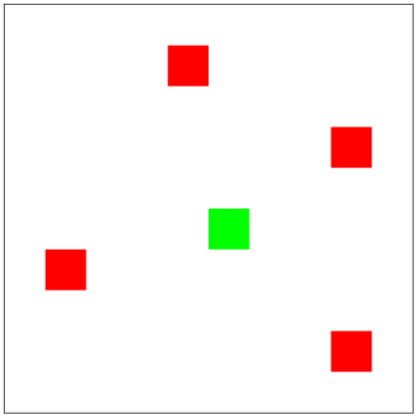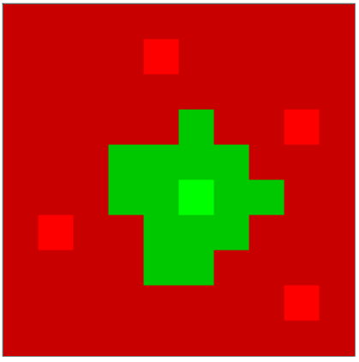
Fig 4. CH法の計算例（左：初期状態、右：PCSとTCSの計算が完了した状態）

Fig 4左のような初期地図（赤=パーサ、緑=ターゲット）を、CH法により計算した結果を、Fig 4右に示す。ここで、グリッドの赤い部分がPCSのタイルであり、緑の部分がTCSのタイルである。CH法の目的は、PCSを最大化することによって、ターゲットの移動範囲をできるだけ抑えることである。
しかし、CH法には2つの問題がある。1つめは、PCSの計算に地図全体の探索を行うため、計算量が多くなってしまうことである。2つめは、複数のパーサの中で、到達可能領域のPCSがすべて等しいパーサが存在する場合にTie-Breaking問題（どの方向に移動してもPCSが同じ状態）が発生してしまうことである。本研究では、これら2つの問題を解決するための手法を提案する。

- 提案手法
まずは、CH法の高速化手法を提案する。Fig 5 2つの場合に示すように、PCSが黄色の線で囲まれた範囲の時点で、TCSの範囲が増大しないことがわかる。
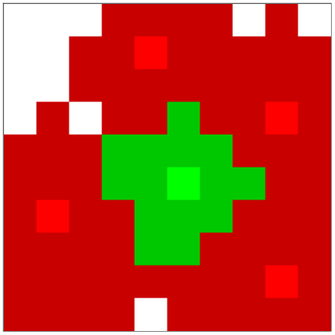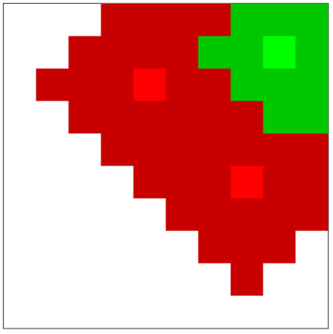
P1
P3
P4
P2
P1
P2
T1
T1
Fig 5. CH法の計算が冗長な場合

特に、Fig 5右に示す例の場合、CH法では、PCSが地図上の大半を占めるので、計算の必要がない部分も探索することになってしまう。これはFig 3の終了条件が優先キューの空き状態になっているためである。
これを改善するため、CH法の優先キューに対して、提案手法はtarget-queueとpursuer-queueをそれぞれ定義する。
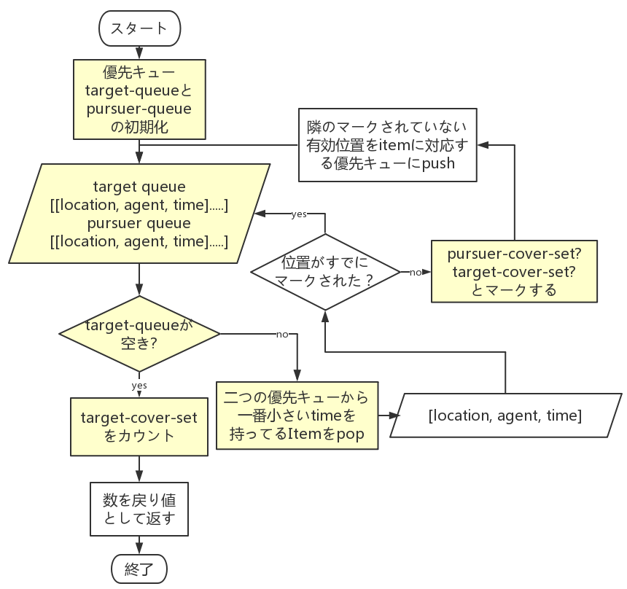
Fig 6. 高速なCHのフローチャート

Fig 6のフローチャートに示すように、黄色部分はCH法と違う部分である。終了条件をtarget-queueの空き状態にする。
CH法と違って、提案手法はTCSを計算する。計算過程は以下のようになる。
- パーサとターゲットの位置を用いてtime=0でtarget queueとpursuer queueそれぞれ優先キューを初期化。
- Target queue優先キューが空きの終了条件を満足するか否かの判定。
- 空きの場合は、target queueとpursuer queue優先キューから一番小さいtimeを持つitem[location, agent, time]をpop。この位置がすでに”Target-cover”か”Pursuer-cover”とマークされた場合、2へ戻る。マークされていない場合、このエージェントの上下左右の4方向の有効位置（障害物と壁ではない）を用いて現在の位置、当該エージェントの種類、time+1の[location, agent, time]を対応する優先キューにpush。
- Target queue優先キューが空き、ループを終了。”Target-cover”とマークされたタイルをカウントした結果をTCSとする。
あるパーサに関しては、上下左右のうち障害物が存在する場合を含め、最大4方向のTCSをFig 4に示すフローチャートにより計算する。その後、当該パーサは、最小のTCSを持つ方向に移動する。この手法も幅優先探索と考えられ、時間の複雑さはO(N)であるが、計算冗長な場合があるので、より短いである。（Nは地図上障害物と壁以外のタイル数）

2つめの問題であるTie-Breaking問題は、複数のパーサの中で、到達可能領域のTCSがすべて等しいパーサが存在する場合に発生する。

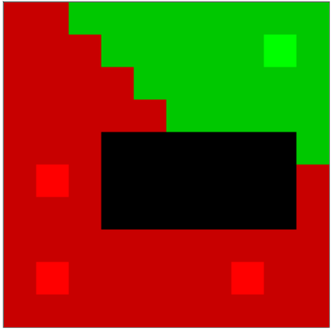
P1
P2
T1
P3
障害物
Fig 7. Tie-Breaking例

Fig 7に示す例では、左下のパーサが上下左右4方向のTCSがすべて等しいとなり、PCSの増加に役に立たない。この場合、Tie-Breakingのパーサがターゲットを囲むより、ターゲットに近づけるA starアルゴリズムを適用して、この問題を解消する。

- 評価実験
提案手法の有効性を確認するため、3種類のベンチマーク地図[3](Fig 8, Fig 9)等に基づき、従来のCH法と、平均探索時間の観点で比較した。平均探索時間は二つのパーサと一つのターゲットの10回ランダムの初期配置のPCSやTCSを実行する時間の平均値である。


Fig 8. Homemade map (12x10)

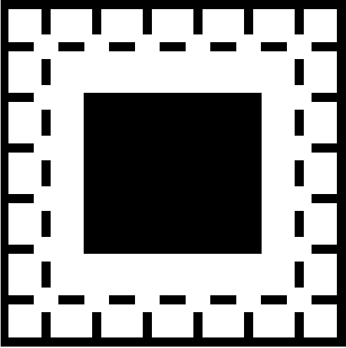
Fig 9. Maze map (40x40)

Table 1. CH法と提案手法の比較実験
 | CH法(s) | 提案手(s) | 高速化の割合 (%)
Vacancy map (10x10) | 0.000513 | 0.000471 | 8.054%
Homemade map (12x10) | 0.000331 | 0.000324 | 2.264%
Maze map  (40x40) | 0.004877 | 0.004751 | 2.586%

Table 1に示すよう、最大8%の高速化の割合の結果が得られた。先行研究と比べて、高速化の有効性を示す。

リアルタイムとは人の目にスムースに見えるようなフレームレート制限である。本研究はPacmanゲームを参考し、1sで10タイル移動するという制限を決めた。つまり、一つのターンの移動のため、すべてのエージェントの計算時間の和を0.1sに抑えることである。
リアルタイムの有効性を検証するため、本研究の提案手法とゲーム業界で代表的に使われているA starアルゴリズムと比較する。Homemade mapおよびMaze mapを用いて、ターゲットとパーサをそれぞれランダムに初期配置した状態から捕獲する実験を行った。Homemade mapで20回の実験、mazeで50回の実験。パーサが二つである。

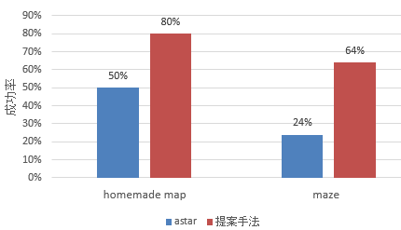
Fig 10. A starと提案手法の比較実験

Fig 10に示した結果から、小さいマップ(homemade map)で、提案手法の80%成功率はA starの50%より高く、大きなマップ(maze map)で提案手法はA starの24%より大部上がって、64%であった。
以上の評価実験を通して、提案手法の有効性を示すことができた。

- まとめ
本研究では、先行研究のCH法の高い計算量とTie-Breaking問題解決するための手法を提案した。提案手法をプログラムに適用し、高速化を達成することと高い捕獲成功率を示した。経路探索において、マップの抽象化(Abstraction)と詳細化(Refinement)を用いてもっと高速することができる。今後は、より高速できる手法を研究する予定である。

参考文献
[1] T Ishida, RE Korf, “Moving Target Search”, in IJCAI, 1991.
[2] A Isaza, J Lu, V Bulitko, R Greiner, “A Cover-Based Approach to Multi-Agent Moving Target Pursuit”, in AIIDE, 2008.
[3] NR Sturtevant, “Benchmarks for grid-based pathfinding”, in IEEE Transactions on Computational Intelligence and AI in Games, 2012.

